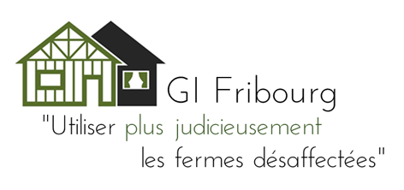
Fiche thématique 4.1
Frais de raccordement

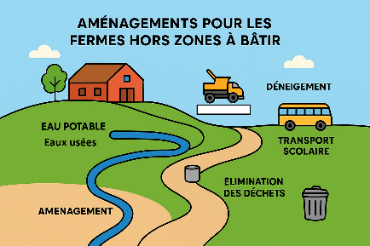
Les bases légales nécessaires à la mise en pratique de notre demande existent déjà, nous ne voulons rien de nouveau. Nous adhérons fermement aux objectifs généraux de l'aménagement du territoire et de la protection du paysage et agissons dans ce cadre.

Bases légales applicables
- Art. 19 LAT : Équipement
Un terrain est réputé équipé lorsqu’il dispose d’un accès suffisant pour l’utilisation prévue, et des conduites nécessaires à l’alimentation en eau, en énergie ainsi qu’à l’évacuation des eaux usées, amenées à proximité, permettant un raccordement sans frais disproportionnés.
Depuis la révision partielle de 2012, l’art. 43a OAT n’autorise, pour toutes les autorisations exceptionnelles hors zone à bâtir, qu’un aménagement mineur des équipements existants. Les interventions allant au-delà de simples améliorations ponctuelles de la voirie ou de nouvelles canalisations sont interdites, même si leur financement est assuré. Les propriétaires des bâtiments réaffectés doivent, dans toute la mesure du possible, assumer eux-mêmes les coûts d’infrastructure publique découlant de telles réaffectations (équipements, déneigement, élimination des déchets, transports scolaires, etc.). Cette règle vise à éviter que la population résidant en zone à bâtir ne subventionne celle établie hors zone, sans activité agricole. Le droit constitutionnel à un enseignement de base gratuit (art. 62 Cst.) peut néanmoins entraîner la participation des communes aux frais de transport scolaire. Exemple : Le canton du Jura prévoit, pour financer de telles prestations, une compensation de plus-value de 30 % en cas de réaffectation de bâtiments existants hors zone à bâtir (art.111a et 111b LCAT).
- Canton de Fribourg : La conception selon laquelle les canalisations ne devraient être assainies qu’à l’occasion de
la transformation d’un bâtiment est erronée. L’assainissement du système de traitement des eaux usées domestiques est obligatoire dès que la solution existante n’est plus conforme aux prescriptions légales en vigueur. En tenant compte du plan général d’évacuation (PGE), l’autorité communale fixe un délai contraignant pour la mise en conformité.
- Art. 11 LEaux : Obligation de raccordement et de réception
Alinéa 1 : Le raccordement des eaux usées polluées au réseau public de canalisation hors zone à bâtir (art. 11, al. 2, let. c LEaux) est :
a. approprié lorsqu’il peut être réalisé de manière techniquement irréprochable et avec un effort de construction normal ;
b. raisonnablement exigible lorsque les coûts du raccordement ne dépassent pas de façon significative ceux de raccordements comparables à l’intérieur de la zone à bâtir. Dans le périmètre desservi par des canalisations publiques, les eaux usées polluées doivent obligatoirement y être évacuées.
Alinéa 2 : Le périmètre des canalisations publiques comprend :
- les zones à bâtir ;
- les autres secteurs dès lors qu’une canalisation y a été réalisée (art. 10, al. 1, let. b) ;
- les secteurs dans lesquels le raccordement au réseau de canalisation est approprié et raisonnablement exigible.

LAT 2 et notre objectif
Conformément à l’esprit de la LAT 2, les équipements ne doivent pas avoir d’effets préjudiciables sur l’aménagement du territoire ni sur l’environnement. Les directives et prescriptions en vigueur doivent continuer à s’appliquer dans les périmètres nouvellement définis. Les équipements allant au-delà de simples améliorations ponctuelles de la voirie ou de nouvelles canalisations doivent demeurer interdits, y compris pour notre projet, même si leur financement était garanti. Les propriétaires des bâtiments réaffectés doivent, dans toute la mesure du possible, continuer à assumer eux-mêmes les coûts d’infrastructure publique liés à ces réaffectations (équipements, déneigement, élimination des déchets, transports scolaires, etc.).

Fiche thématique 4.2
Loisirs et habitat
(places assises, détention d’animaux à titre de hobby,
aires de jeux, places de stationnement pour caravanes)

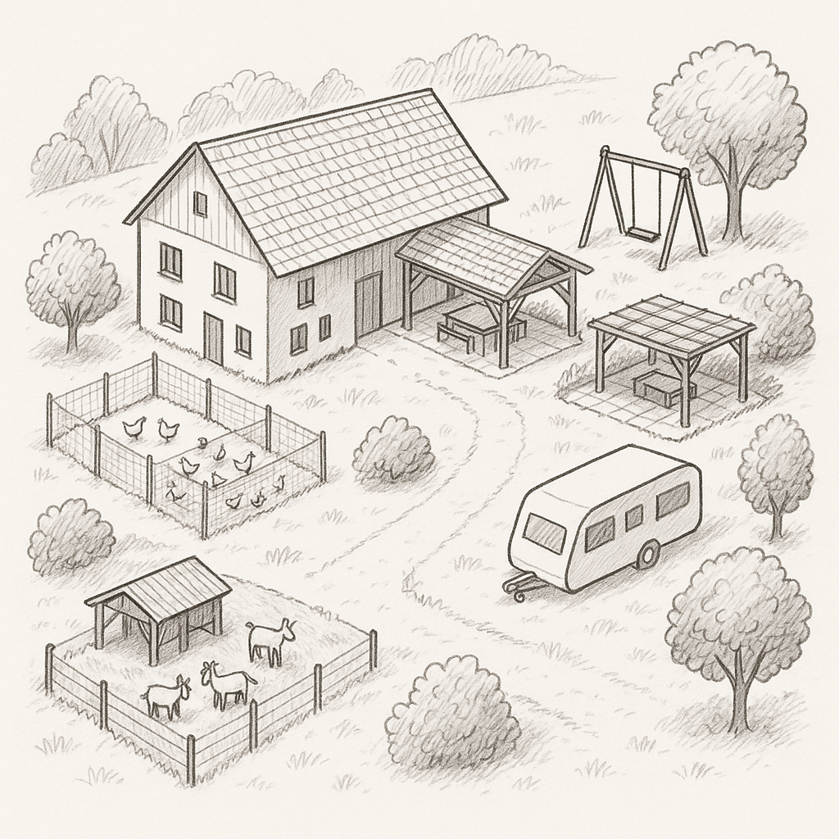
Nous envisageons une utilisation judicieuse des parties inoccupées des anciens bâtiments agricoles. Les restrictions actuelles en pourcentage (60 %) représentent une atteinte inutile aux droits de propriété et ne correspondent pas aux principes généraux de la LAT II.

Bases actuellement en vigueur :

- Art. 42, al. 3 OAT : Agrandissements modérés
… À l’intérieur du volume bâti existant, la surface brute de plancher prise en compte ne peut pas être augmentée de plus de 60 %. … = Limitation des unités d'habitation.
- Préservation de l’identité : Doivent être pris en compte dans l’évaluation globale notamment l’aspect extérieur.
Le type et l’intensité de l’utilisation, le nombre de logements, l’accès, la finalité économique, les effets sur l’aménagement du territoire et l’environnement ainsi que les coûts de transformation, car ceux-ci reflètent souvent l’ampleur des modifications. Tout en respectant l’identité, l’agrandissement peut également conduire à des logements supplémentaires. Le Conseil fédéral a toutefois renoncé à fixer un nombre déterminé de logements supplémentaires possibles. En revanche, il n’est en règle générale pas admissible de créer plusieurs logements supplémentaires, car de tels projets ne respectent pas l’identité et sont associés à des effets négatifs considérables sur l’environnement. La création d’un logement supplémentaire ne donne par ailleurs aucun droit à des infrastructures supplémentaires (par ex. places de stationnement). Le critère déterminant pour l’évaluation de l’identité d’un bâtiment est l’état initial autorisé du bâtiment qui est devenu par la suite non conforme à la zone.

Version LAT 2 :
Les nouveaux art. 8c et 18b LAT relatifs à « l’approche territoriale » visent à créer des possibilités supplémentaires de prendre en considération les particularités régionales lors de constructions hors de la zone à bâtir. L’approche territoriale, liée à la planification, offre l’occasion de coordonner spatialement le développement des constructions hors zone à bâtir dans un secteur donné et de l’harmoniser avec le développement paysager, architectural et éventuellement touristique.
Les cantons sont libres de recourir à l’article 18b LAT ; s’ils choisissent de le faire, une base dans le plan directeur cantonal, telle qu’exigée par l’article 8c, est nécessaire. Les cantons peuvent désigner dans leurs plans directeurs des zones dans lesquelles, en raison d’une conception spatiale globale, certaines utilisations accrues sont autorisées, pour autant qu’elles soient compensées et que des mesures de valorisation soient prévues. Une autre condition pour l’application de l’approche territoriale est qu’elle poursuive des objectifs supérieurs concrets.

Notre objectif :
La mise en œuvre de l’idée de base de la LAT 2 permet de supprimer les limitations numériques en matière de construction décrites à l’art. 42, al. 3 OAT. La création de logements supplémentaires n’est autorisée à l’intérieur du volume existant que si elle n’a pas d’effets négatifs sur le territoire et l’environnement. Aucune extension ne doit être réalisée en dehors du volume existant si elle vise uniquement la création d’un logement supplémentaire. Les utilisations accrues à l’intérieur doivent être compensées ou équilibrées par des mesures de valorisation. Celles-ci doivent être planifiées en amont et mises en œuvre simultanément.

Mesures de valorisation importantes :

- Rénovation énergétique des anciennes fermes afin d’améliorer l’efficacité énergétique et de réduire la consommation d’énergie.
- Énergies renouvelables (obligation solaire sur les parties économiques transformées) grâce à la promotion et à la réalisation de la rénovation des bâtiments existants.
- Valorisation du paysage par l’évitement de bâtiments agricoles laissés à l’abandon. Les particularités régionales doivent être prises en considération.
- Possibilité de modèles d’habitat intergénérationnels et de jardins communautaires en milieu rural.
- Contributions de plus-value au canton (augmentation de la valeur des bâtiments), éventuellement affectées à des fins spécifiques.
- Renaturation de surfaces, par exemple par la plantation d’arbres et d’arbustes sur des terrains agricoles, afin de favoriser la biodiversité et de restaurer des habitats naturels. Création de corridors écologiques reliant différents habitats et permettant la migration de la faune sauvage.
- Gestion des eaux pluviales : mise en place de systèmes de collecte et d’utilisation des eaux de pluie afin de sécuriser l’approvisionnement en eau et de prévenir les inondations.
- Protection des eaux : mesures de protection et de renaturation des rivières et des lacs, afin d’améliorer la qualité de l’eau et de préserver les habitats.
- Économie circulaire : promotion du recyclage et de la réutilisation des matériaux afin de réduire les déchets et de préserver les ressources.
- Démantèlement des infrastructures non utilisées : l’introduction de primes à la démolition doit être encouragée par les cantons.

Fiche thématique 4.3

Coexistence avec l'agriculture
(Priorité à l'agriculture dans la zone agricole)
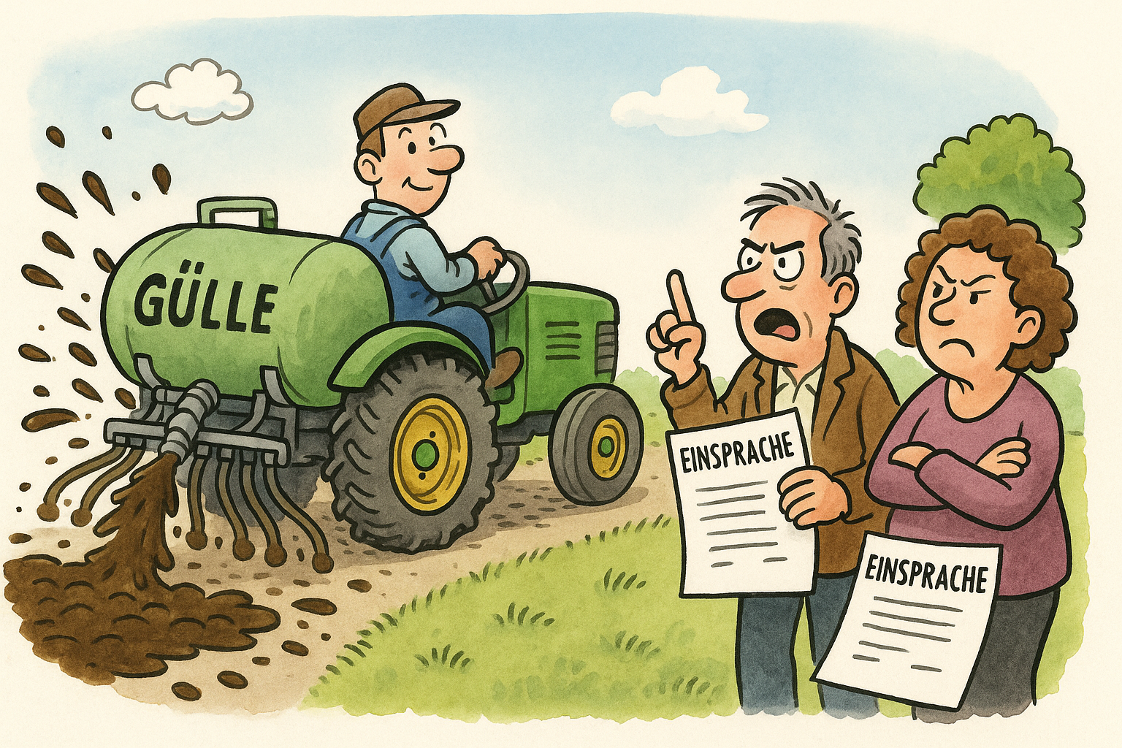
L'agriculture et ses besoins ont la priorité sur les utilisations non agricoles.
(Lat2, art. 16, al. 4). La position de l'agriculture est encore renforcée et pleinement soutenue par nos préoccupations.

Directives et ordonnances en vigueur : Le stockage et l'épandage du lisier sont principalement régis par la loi sur l'agriculture, la loi sur la protection de l'environnement et leurs ordonnances d'application. La loi sur l'aménagement du territoire (LAT) en vigueur ne contient pas de dispositions spécifiques à ce sujet, mais soutient la protection des surfaces agricoles et de l'environnement par ses objectifs et principes généraux.
- Loi sur l'agriculture (LAgr) et ordonnances correspondantes :
1.Ordonnance sur les paiements directs à l'agriculture (Ordonnance sur les paiements directs, OPD):
Cette ordonnance contient des dispositions relatives à une exploitation respectueuse de l'environnement, y compris le stockage et l'épandage du lisier. Les agriculteurs doivent respecter certaines exigences environnementales pour bénéficier des paiements directs.
2.Ordonnance sur l'agriculture respectueuse de l'environnement (Ordonnance PER/Preuves de prestations écologiques) :
Cette ordonnance stipule que les exploitations agricoles doivent respecter certaines normes environnementales pour être considérées comme respectueuses de l'environnement. Cela inclut également des prescriptions relatives au stockage et à l'épandage du lisier.
- Loi sur la protection de l'environnement (LPE) et ordonnances associées :
1.Ordonnance sur la protection des eaux (Ordonnance sur la protection des eaux, OEaux) :
Cette ordonnance contient des dispositions visant à protéger les eaux contre la pollution due aux activités agricoles, y compris le stockage et l'épandage du lisier. Elle prévoit des prescriptions spécifiques visant à éviter les apports de nutriments dans les eaux.
2.Ordonnance sur la prévention et l'élimination des déchets (OPAD) :
Cette ordonnance régit l'élimination des déchets dans le respect de l'environnement, y compris les déchets agricoles tels que le lisier.
- Loi sur la protection des animaux (LPA) et ordonnance sur la protection des animaux (OPAn) :
Ces lois et ordonnances contiennent des dispositions relatives à la détention d'animaux conforme à l'espèce, qui peuvent également concerner indirectement le stockage et l'épandage du lisier.
- Législation cantonale sur la construction :
Les lois et ordonnances cantonales sur la construction peuvent contenir des prescriptions supplémentaires relatives au stockage du lisier, notamment en ce qui concerne la construction de fosses à lisier et le choix de leur emplacement.
Version LAT 2 et notre objectif : Les conditions-cadres pour l'agriculture doivent encore être améliorées à l'avenir. L'article 16, alinéa 4, de la LAT révisée stipulera donc expressément que l'agriculture et ses besoins ont la priorité sur les utilisations non agricoles. En outre, l'article 16, alinéa 5, LAT 2 charge le Conseil fédéral de définir les cas dans lesquels des allègements par rapport aux dispositions de la loi sur la protection de l'environnement sont admissibles en matière d'émissions olfactives et sonores provenant de l'agriculture. Ce mandat sera désormais mis en œuvre par l'article 38a OAT.

Fiche thématique 4.4

Résidences secondaires et activités accessoires

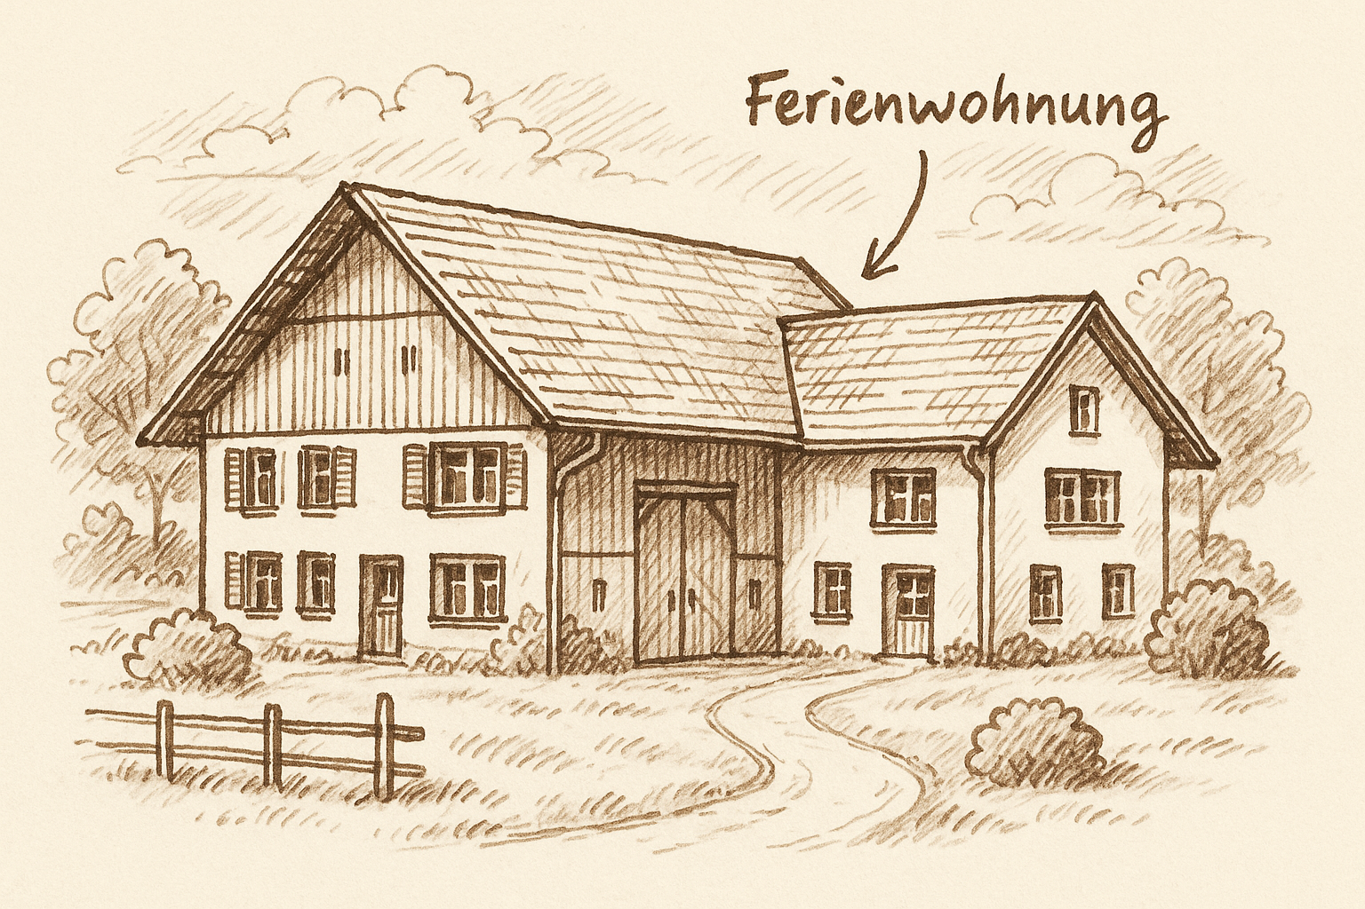
Nous voulons que la population rurale puisse rester à la campagne, dans des conditions de logement satisfaisantes. Cette population ne doit pas être forcée de déménager en raison d'un manque d'espace. Il faut éviter autant que possible les résidences secondaires, et les réglementations existantes pour les locaux anciennement utilisés à des fins commerciales doivent également s'appliquer aux anciennes fermes (parties économiques).
Directives et ordonnances en vigueur :
- La législation actuelle permet un changement d’affectation des constructions agricoles en habitations non agricoles. Cela peut conduire à la création de logements de vacances. Les restrictions prévues à l’article 43a OAT et à l’art. 24d, al. 3 LAT doivent à cet égard être respectées. Il est concevable de louer à des vacanciers un logement agricole temporairement inutilisé, par exemple lorsque les parents vivant dans le « Stöckli » ont dû entrer en maison de soins. En l’absence de modifications constructives, l’art. 24a LAT peut également s’appliquer.
- Une refonte fondamentale a par exemple concerné les bâtiments et installations commerciaux de l’ancien droit. Depuis la révision de l’an 2000, ceux-ci sont décrits à l’art. 37a LAT et peuvent être entièrement transformés sous certaines conditions.
- Constructions dans les zones de hameaux dispersés et bâtiments marquant le paysage (art. 39 OAT, titre marginal et al. 1, ainsi que nouvel art. 24cbis e-LAT) :
  - Dans les régions caractérisées par un habitat dispersé traditionnel, qui sont définies spatialement dans le plan directeur cantonal et où la population permanente doit être renforcée en vue du développement territorial souhaité, les cantons peuvent autoriser, en tant que constructions liées au site (art. 24, let. a LAT) :
a. la transformation de l’affectation de bâtiments existants comportant des logements en habitations non agricoles, à condition qu’ils soient habités toute l’année après transformation ;
b. la transformation de l’affectation de bâtiments ou de complexes de bâtiments existants comportant des logements en locaux destinés à de petites entreprises locales (par ex. fromageries, entreprises de transformation du bois, ateliers mécaniques, ateliers de serrurerie, commerces de détail, auberges). La partie artisanale ne peut en règle générale pas occuper plus de la moitié du bâtiment ou du complexe de bâtiments.
- Art.16 LAT: Agrotourisme
- Introduction de la loi sur les résidences secondaires
Version LAT 2, approche territoriale et notre objectif :
- Le canton de Fribourg ne connaît jusqu’à présent pas des territoires à habitat traditionnellement dispersé. La désignation de périmètres selon la LAT 2 constituerait donc une nouvelle opportunité, afin d’éviter d’ouvrir la porte à des entreprises accessoires sans lien avec l’agriculture. Dans les territoires à habitat dispersés, de telles activités seraient devenues possibles. Avec notre démarche, nous poursuivons l’objectif que les activités accessoires restent exclusivement réservées aux exploitations agricoles.
- Nous visons en outre, par notre démarche, une utilisation accrue des surfaces à des fins de résidences principales.

